# Упражнения: Да направим приложение с няколко интерфейса

## Създаване на просто приложение

В рамките на това упражнение ще направим три различни интерфейса за нашето приложение: конзолен, уеб и десктоп. Това упражнение се явява обобщение на упражненията досега.

## Създаване на проектите и библиотеките от класове

Започнете със създаване на следните проекти и класове от библиотеки в Solution **MultiInterfaceApp**:

* ASP.NET Web Application – **ProductWebApp –** уеб интерфейс
* Windows Forms Application – **ProductWinformsApp –** десктоп интерфейс
* Console Application – **ProductConsoleApp –** конзолен интерфейс
* Class Library – **Data** – слой за данни
* Class Library – **Business –** слой за услуги

След като сте създали **всичките** проекти, инсталирайте **EntityFramework** за целия **solution**.

## Бази Данни и референции

Добавете следните референции:

* **Business** – референция към **Data**
* **ProductWebApp** – референция към **Business** и **Data**
* **ProductWinformsApp** – референция към **Business** и **Data**
* **ProductConsoleApp** – референция към **Business** и **Data**

След това за всеки от проектите добавете в съответния конфигурационен файл низовете за връзка – вие вече знаете как да стане това.

## Реализиране на интерфейсите

Всеки един от интерфейсите тук се реализира по абсолютно същия начин, по който и в предните упражнения. Реализирайте интерфейсите и изпълнете **Build** за целия **solution**.

## Превключване на интерфейсите

Ако се опитате да стартирате приложението през **Visual Studio**, то ще стартира през един от интерфейсите. За да превключите, отидете на съответния проект, цъкнете с десен бутон и изберете **Set as StartUp Project**.

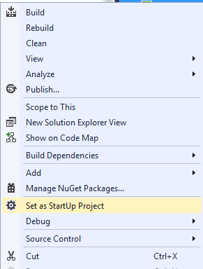

По този начин чрез Visual Studio ще може да стартирате приложението с различни интерфейси.